Содержание
Введение……………………………………………………………………….…..3
- История развития легкой атлетики…………………………………………..4
- Правила легкой атлетики……………………………………………………..7
- Виды легкой атлетики ………………………………………………………..8
- Организация………………………………………………………………….17
Заключение……………………………………………………………………….21
Список используемой литературы……………………………………………...22

Введение
За давностью лет уже невозможно установить, кто и когда назвал лёгкую атлетику королевой спорта. Но любопытно, что за многие десятилетия никто не усомнился в законности этого громкого титула. Лёгкая атлетика действительно правит спортивным миром, её любят и почитают в самых отдалённых уголках планеты. Почти все виды спорта, так или иначе, используют упражнения из легкой атлетики для подготовки спортсменов. Во время тренировок и соревнований проводятся научные исследования, которые в дальнейшем помогают развиваться таким наукам, как физиология, биомеханика, спортивная медицина, теория физической культуры и спорта и др. Начиная с раннего возраста, легкоатлетические упражнения широко используются в детских дошкольных учреждениях, школах, средних и высших учебных заведениях. Легкоатлетические упражнения повышают деятельность всех систем организма, способствуют закаливанию, являются одним из действенных факторов профилактики различных заболеваний. Легко дозируемые упражнения могут использоваться как для развития физических качеств спортсменов высокого класса, так и для развития подрастающего поколения, для людей с ослабленным здоровьем, пожилого возраста, в период реабилитации после перенесенных травм и просто для поддержания нормальной жизнедеятельности человеческого организма. Большая роль отведена видам легкой атлетики в физической подготовке призывников и военнослужащих.

- История развития легкой атлетики
Историю развития легкой атлетики необходимо знать прежде всего потому, что любое явление необходимо рассматривать в историческом аспекте. Легкая атлетика – один из древнейших видов спорта. Так, еще за много веков до нашей эры некоторые народы Азии и Африки устраивали легкоатлетические соревнования. Но подлинный расцвет этого вида спорта наступил в Древней Греции. Первые Олимпийские игры древности, о которых сохранилась достоверная запись, состоялись в 776 г. до н.э. Тогда в программу состязаний входил лишь бег на 1 стадий (192 м 27 см). В 724 г. до н.э. проводился бег уже на 2 стадия, а еще через четыре года состоялся первый олимпийский забег на длинную дистанцию - 24 стадия. Победа на играх ценилась очень высоко. Чемпионам оказывали большие почести, избирали на почетные должности, в их честь возводили монументы.
Современная лёгкая атлетика начала свой путь с отдельных попыток в разных странах проводить соревнования в беге, прыжках и метаниях. Зафиксированы результаты в прыжке с шестом в 1789 г. (1 м 83 см, Д. Буш, Германия), в беге на одну милю в 1792 г. (5.52,0, Ф. Поуэлл, Великобритания) и 440 ярдов в 1830 г. (2.06,0, О. Вуд, Великобритания), в прыжке в высоту в 1827 г. (1.57,5, А. Уилсон, Великобритания), в метании молота в 1838 г. (19 м 71 см, Район, Ирландия), в толкании ядра в 1839 г. (8 м 61 см, Т. Каррадис, Канада) и др.[источник не указан 2021 день] Считается, что начало истории современной лёгкой атлетики положили соревнования в беге на дистанцию около 2 км учащиеся колледжа в г. Регби (Великобритания) в 1837 г., после чего такие соревнования стали проводиться в других учебных заведениях Великобритании.
Позднее в программу соревнований стали включать бег на короткие дистанции, бег с препятствиями, метание тяжести, а в 1851 г.— прыжки в длину и высоту с разбега. В 1864 г. между университетами Оксфорда и Кембриджа были проведены первые соревнования, ставшие в дальнейшем ежегодными, положившие начало традиционным двусторонним матчам.
В 1865 году был основан Лондонский атлетический клуб, популяризировавший лёгкую атлетику, проводивший соревнования и наблюдавший за соблюдением статуса о любительстве. Высший орган легкоатлетического спорта — любительская атлетическая ассоциация, объединившая все легкоатлетические организации Британской империи. Организована в 1880 г.
Несколько позднее, чем в Великобритании, стала развиваться лёгкая атлетика в США (атлетический клуб в Нью-Йорке организовался в 1868 г., студенческий спортивный союз — в 1875 г.), где быстро достигла широкого распространения в университетах. Это обеспечило в последующие годы (до 1952 г.) ведущее положение американских легкоатлетов в мире. К 1880—1890 г. во многих странах мира были организованы любительские легкоатлетические ассоциации, объединившие отдельные клубы, лиги и получившие права высших органов по лёгкой атлетике.
Широкое развитие современной лёгкой атлетики связано с возрождением олимпийских игр (1896 г.), в которых, отдавая дань древнегреческим олимпиадам, ей отвели наибольшее место. И сегодня Олимпийские игры — мощный стимул для развития лёгкой атлетики во всем мире.
Начало распространению лёгкой атлетики в России было положено в 1888 г., когда в Тярлево, близ Петербурга, был организован спортивный кружок. В том же году там было проведено первое в России соревнование по бегу. Впервые первенство России по лёгкой атлетике проходило в 1908 г. В нём приняли участие около 50 спортсменов.
В 1911 г. создаётся Всероссийский союз любителей лёгкой атлетики, объединивший около 20 спортивных лиг Петербурга, Москвы, Киева, Риги и других городов.
В 1912 г. российские легкоатлеты (47 человек) впервые участвовали в Олимпийских играх — в Стокгольме. Из-за слабой подготовленности спортсменов и плохой организации выступление российских легкоатлетов прошло неудачно — никто из них не занял призового места.
После Октябрьской революции 1917 года большую роль в развитии лёгкой атлетики сыграл Всевобуч. По его инициативе в ряде городов состоялись крупные соревнования, в программе которых главное место отводилось лёгкой атлетике: в Омске — I Сибирская олимпиада, в Екатеринбурге — I Приуральская олимпиада, в Ташкенте — Среднеазиатская, в Минеральных Водах — Северокавказская. В 1922 г. в Москве впервые было проведено первенство РСФСР по лёгкой атлетике. Первые международные состязания советских легкоатлетов состоялись в 1923 г. Они встретились со спортсменами рабочего спортивного союза Финляндии.

- Правила легкой атлетики
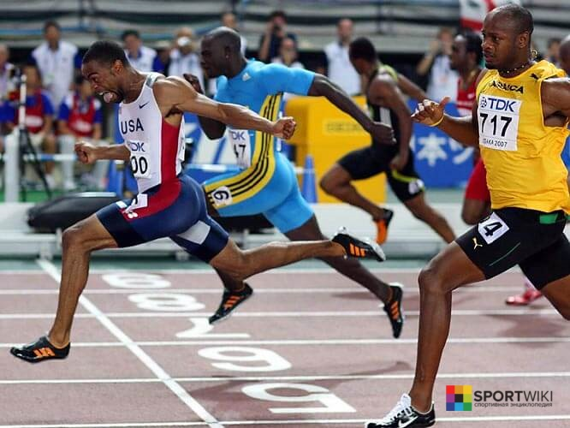
Победителем в легкоатлетических соревнованиях считается спортсмен или команда, показавшие наилучший результат в финальных забегах или финальных попытках технических дисциплин.

Беговые виды лёгкой атлетики, как правило, разбиваются на несколько этапов:
- квалификация;
- ¼ финала;
- ½ финала;
- финал.
Количество участников соревнований определяется регламентом соревнований, при этом мужчины и женщины не участвуют в общих стартах.
Например, на Олимпийских играх в каждом номере программы страна может быть представлена как минимум одним участником и максимум тремя (при условии выполнения предварительного норматива). В эстафетном беге страну представляет одна команда. В кроссе, беге по шоссе, ходьбе и многоборьях существуют только финалы.
- Виды легкой атлетики
Лёгкую атлетику по традиции называют видом спорта. На самом деле это целый комплекс иногда близких, а чаще весьма далёких друг от друга дисциплин. Если все виды ходьбы, бега, прыжков, метаний и многоборий разделить по «родственным» связям, таких групп наберётся около 20.
Сколько же дисциплин объединяет лёгкая атлетика? Основных, классических, которые входят в программу крупнейших соревнований к концу ХХ века набралось 46 (24 мужские и 22 женские). При этом число женских дисциплин постоянно растёт. Если программа для мужчин практически не менялась с Олимпиады 1948 г., то для женщин она увеличилась с 9 видов в 1948 г. до 22 в 2000 г. На играх – 2000 г. в Сиднее женщины впервые соревновались в прыжках с шестом и метании молота.

Давайте рассмотрим, какие виды спорта входят в легкую атлетику. Спортивная ходьба – легкоатлетическая дисциплина, которая отличается от беговых видов тем, что у спортсмена должен быть постоянный контакт ноги с землей. Соревнования по спортивной ходьбе проводятся на дорожке (10 000 м., 20 000 м., 30 000 м., 50 000 м.) или шоссе (20 000 м. и 50 000 м.).
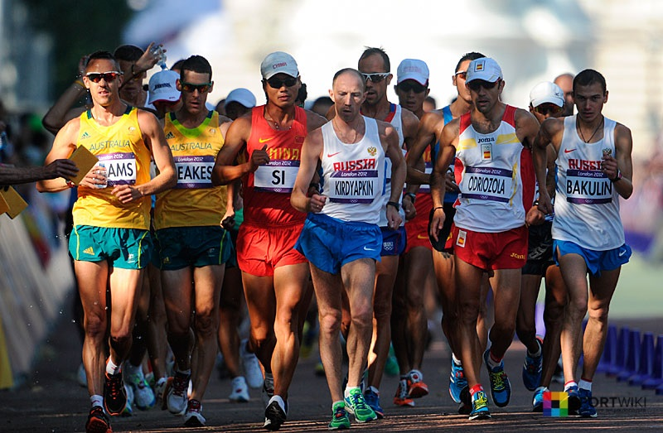
Бег — один из самых старых видов спорта, по которому были утверждены официальные правила соревнований, был включен в программу с самых первых Олимпийских игр современности 1896 года. Бег в легкой атлетике представлен следующими видами: спринт, бег на средние дистанции, бег на длинные дистанции, барьерный бег, эстафета.
Виды бега в легкой атлетике:
- Бег на короткие дистанции (100 м, 200 м, 400 м), к нестандартным дистанциям можно отнести 30 м, 60 м, 300 м.
Здесь речь идет о беге на короткие дистанции. В Олимпийскую программу входят дистанции 100 м, 200 м и 400 м. Стартуют спринтеры со специальных колодок, то есть с низкого старта, и бегут по отдельным дорожкам. Также на чемпионатах мира и Олимпиадах проводятся эстафеты 4 по 100 м и 4 по 400 м. Эстафета 4х100 м — один из самых зрелищных видов легкой атлетики. Передача палочки происходит на высокой скорости, а расстояние для передачи — всего 20 метров. Команды-фавориты периодически теряют палочку или выбегают за пределы коридора передачи, поэтому результаты эстафет по-настоящему непредсказуемы.
- Бег на средние дистанции (800 м, 1500 м, 3000 м), дополнительно можно выделить 600, 1000, 1610 м (миля), 2000 м.
Средними дистанциями считаются, в частности, 800 м и 1500 м. Здесь спортсмены стартуют без колодок (с высокого старта) и основную часть дистанции бегут по одной дорожке. На средних дистанциях возрастает значение тактики: способности выбрать удачный момент для финишного ускорения и удачную позицию в группе бегунов, чтобы избежать так называемого попадания «в коробочку», когда невозможно сместиться вправо или влево, чтобы обогнать соперников.
- Бег на длинные дистанции (5000 м, 10000 м, 42195 м).
В программе чемпионатов мира и Олимпийских игр две длинные дистанции, которые проводятся на стадионе — 5000 м и 10000 м, а также марафон, который нам всем отлично знаком.
- Бег с препятствиями (стипль-чез) 2000 м в манеже и 3000 м на открытом стадионе.
Или стипль-чез. Спортсмены бегут 3000 м по стадиону, преодолевая препятствия (похожи на барьеры, но более устойчивые и широкие) и ямы с водой. Перед ямой с водой тоже стоит препятствие. Сама яма в длину достигает 3,66 м, в глубину — 70 см в самом глубоком месте, чем дальше от препятствия, тем мельче.
- Бег с барьерами (женщины – 100 м, мужчины – 110 м, 400 м).
В барьерном беге есть две дисциплины: бег на 110 м (у мужчин) или 100 м (у женщин) с барьерами и бег на 400 м с барьерами. Вне зависимости от дистанции, спортсмены от старта до финиша преодолевают десять барьеров (в манеже бегают 60 м с барьерами, там барьеров пять). А вот высота барьеров разная. У женщин на 100 м высота барьеров равна 84 см, на 400 м — 76 см. У мужчин на 400 м высота барьеров составляет 91 см, на 110 м — 107 см. Попробуйте взять стул и померить его высоту, чтобы оценить масштабы бедствия в беге на 110 м с барьерами. На дистанции 100/110 м бегуны обычно делают между барьерами три шага, на 400 м — все по-разному, но чаще встречается нечетное количество шагов, чтобы все барьеры «атаковать» с одной и той же ноги. Важный момент: если вы скажете барьеристу, что он прыгает через барьеры, он, скорее всего, обидится.
- Эстафетный бег (4×100 метров, 4×400 метров).
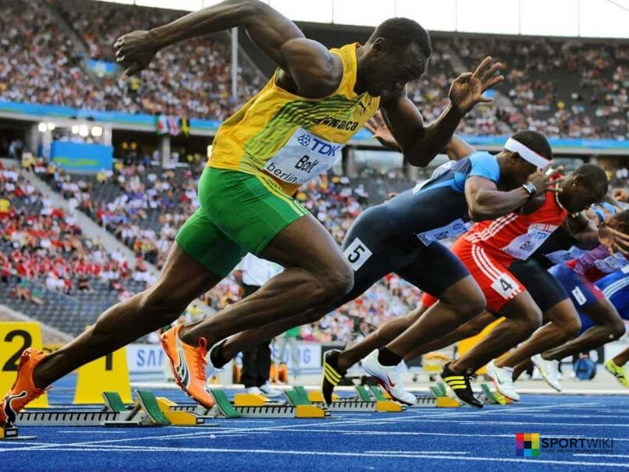
Прыжки подразделяются на вертикальные (прыжки в высоту и прыжки с шестом) и горизонтальные (прыжок в длину и тройной прыжок). Прыжок в высоту и прыжок с шестом. Мировые рекорды в прыжке в высоту равняются 2 м 45 см у мужчин и 2 м 9 см у женщин. Попробуйте встать и вытянуть руку вверх. Лучшие прыгуны в высоту могут перелететь планку на такой высоте без использования каких-либо мостиков или трамплинов. Мировые рекорды в прыжке с шестом — 6 м 14 см у мужчин и 5 м 6 см у женщин. В прыжке в длину все просто: разбежался, оттолкнулся и полетел в яму с песком. В тройном прыжке между отталкиванием и ямой спортсмены делают скачок, шаг и затем непосредственно прыжок.
- Прыжок в высоту — дисциплина лёгкой атлетики, которая относится к вертикальным прыжкам технических видов. Прыжок состоит из разбега, подготовки к отталкиванию, отталкивания, перехода через планку и приземления.
- Прыжок с шестом — техническая дисциплина, которая относится к вертикальным прыжкам. В данном прыжке легкоатлету нужно пройти над планкой (не опрокинув её), используя легкоатлетический шест.
- Прыжок в длину относится к горизонтальным прыжкам и требует от спортсменов спринтерских качеств и прыгучести.
- Тройной прыжок состоит из разбега, трех чередующихся прыжков и приземления.
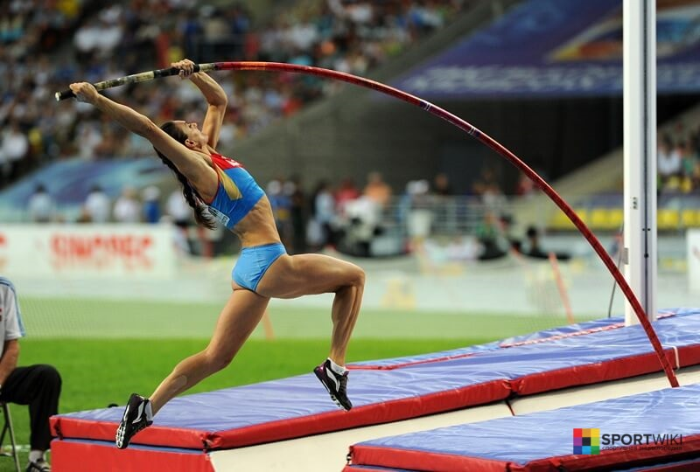
Метания — это упражнения легкоатлетов, требующие «взрывных» мышечных усилий. Целью в данном виде является перемещение снаряда на максимальное расстояние от спортсмена. В легкой атлетике есть три вида метания: копья, молота и диска. И одно толкание ядра. Женское ядро весит 4 кг, мужское — 7,26 кг. Толкатели ядра традиционно самые массивные и крупные среди легкоатлетов. Молот совсем не похож на тот молот, который вы себе сейчас представили. По сути, это то же ядро (даже того же веса), только с ручкой на цепочке. Молотобойцы делают несколько поворотов вокруг своей оси и выпускают снаряд в поле на высокой скорости.
Виды метания в легкой атлетике:
- Бросок гранаты или мяча, вес гранаты — 700 г для мужчин, женщины и юноши среднего возраста метают гранату весом 500 г. Мячи имеют вес 155-160 г.
- Толкание ядра, мужское ядро весит 7,260 кг, а женское — 4 кг.
- Метание молота, мужской молот весит 7,260 кг, а женский — 4 кг.
- Метание диска, мужской диск весит 2 кг, женский — 1 кг.
- Метание копья. Мужское копье весит 800 г и имеет длину 260-270 см, женское соответственно 600 г и 220-230 см.
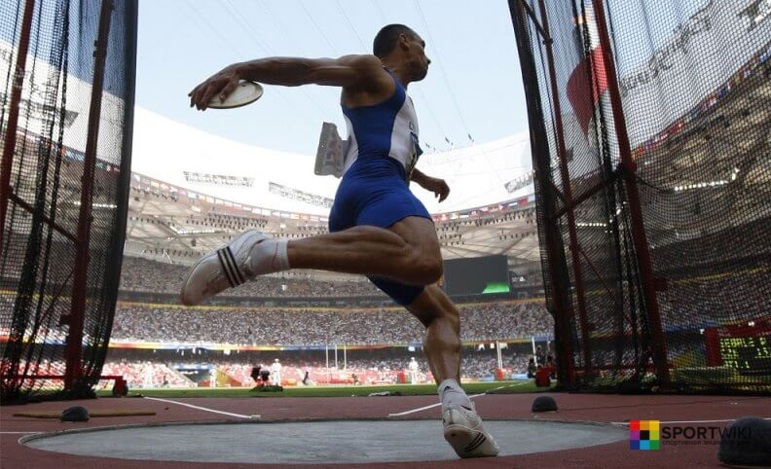
Многоборья — спортивная дисциплина, включающая в себя соревнования в нескольких дисциплинах одного или разных видов спорта. Летом мужчины соревнуются в десятиборье, женщины — в семиборье (зимой, в помещении, в семиборье и пятиборье соответственно). В состав семиборья входят: бег на 100 м с барьерами, прыжок в высоту, толкание ядра, бег на 200 м, прыжок в длину, метание копья и бег на 800 м (именно в таком порядке). Десятиборье — это бег на 100 м, прыжок в длину, толкание ядра, прыжок в высоту, бег на 400 м, бег на 110 м с барьерами, метание диска, прыжок с шестом, метание копья, бег на 1500 м.

Рассмотрим некоторые из дисциплин легкой атлетики подробнее.
Спортивная ходьба
Данная дисциплина отличается от бега тем, что в ней, чтобы добиться победы надо не просто показать самый быстрый результат на дистанции, но очень важно соблюдать технику ходьбы. Скороходу запрещено переходить на бег, запрещена фаза полета, характерная для бега. На очередном шаге нога спортсмена должна быть выпрямлена в колене. За нарушения правил спортсмена могут дисквалифицировать. Соревнования в спортивной ходьбе бывают драматичными, так как на высокой скорости или из-за усталости бывает сложно не переходить на медленный бег. Случалось, что спортсменов лидирующих по ходу гонки дисквалифицировали из-за этого. Бывало, что это происходило уже на финишной прямой, или после соревнования.
Скороходы соревнуются на дистанциях от 5 до 50 км. В программу крупнейших соревнований (Олимпиада, чемпионаты и Кубки мира и Европы) включены следующие дистанции: 20 км. (у женщин и мужчин), 50 км. (у мужчин).
Гладкий спринт
К этому виду спринта относятся дистанции 50, 60, 100, 200 и 400 м, включаемые в программу крупных соревнований. Крупные турниры проходят на аренах, имеющих восемь беговых дорожек. Столько же и спортсменов принимает участие в забеге. Перед началом забега судья произносит команды спортсменам: «На старт», «внимание» и выстрел вверх из сигнального револьвера, после которого спортсмены и начинают гонку. В случае преждевременного старта, гонку останавливают, а спортсмену, допустившему эту провинность, засчитывают фальстарт и выносят предупреждение. За два предупреждения бегуна дисквалифицируют.
Барьерный спринт
От гладкого отличается тем, что бегуны на дистанции преодолевают препятствия – барьеры. Барьеристы соревнуются на дистанциях 110 и 400 м (у мужчин), 100 и 200 м. (у женщин). Спортсмены бегут по отдельным дорожкам, на каждой из которых стоит по 10 барьеров. Участникам этих забегов неумышленно сбивать барьеры можно, но если барьер сбит специально, спортсмена сделавшего это ждала дисквалификация.
В программу международных соревнований включены спринтерские эстафеты 4 х 100м и 4 х 400 м., как у мужчин, так и у женщин.
Бег на средние дистанции
Является одним из самых увлекательных и динамичных соревнований легкой атлетики, полным неожиданностей, которые связаны не только со скоростью спортсменов, но ещё более важным фактором этого состязания является тактика, избранная бегунами. В эту группу бега включены дистанции 800, 1000, 1500, 1609 и 2000 м. Все они включены в программу международных соревнований.
Длинными являются дистанции 3000, 5000, 10000 и 20000 м.
Что включает в себя легкая атлетика?
Беговые виды, спортивную ходьбу, многоборья, пробеги, кроссы и технические виды.
На сегодняшний день в программу Олимпийских игр входит 24 вида у мужчин, и 23 вида у женщин. Спортсмены соревнуются в:
- беге на 100, 200, 400, 800, 1500, 5000 и 10 000 метров,
- марафонском беге (42,195 км),
- барьерном беге на 110 м (для женщин 100 м),
- беге на 400 м,
- стипль-чезе — беге на 3000 м с препятствиями,
- спортивной ходьбе на 20 и 50 км (только мужчины),
- прыжках в высоту,
- прыжках с шестом,
- прыжках в длину,
- тройном прыжке,
- толкании ядра,
- метании диска,
- метании молота,
- метании копья
- многоборьях — десятиборье у мужчин и семиборье — у женщин,
- эстафетах 4 по 100 и 4 по 400 метров.
К циклическим видам легкой атлетики относятся: спортивная ходьба, спринт, бег на средние и длинные дистанции. К техническим видам легкой атлетики относятся: метания, вертикальные и горизонтальные прыжки.
Чемпионаты по легкой атлетике
- Летние Олимпийские игры.
- Чемпионат мира по лёгкой атлетике — проводится с 1983 года, раз в два года по нечётным годам.
- Чемпионат мира в помещении — проводится с 1985 года, раз в два года по чётным годам.
- Чемпионат Европы по лёгкой атлетике — проводится с 1934 года, раз в два года.
- Чемпионат мира среди юниоров — проводится раз в два года, начиная с 1986 года. К участию допускаются спортсмены не старше 19 лет.
- Чемпионат мира среди юношей и девушек — проводятся раз в два года, начиная с 1999 года. К участию допускаются спортсмены, которым в год соревнования исполнится 16 и 17 лет.
- Чемпионат Европы в помещении — проводится с 1966 года, раз в два года по нечётным годам. Очередной чемпионат прошёл в 2015 году в Праге.
- Континентальный кубок ИААФ — проводится раз в четыре года. Очередной Кубок прошёл в 2014 году в Маракеше (Марокко).
- Чемпионат мира по бегу по пересечённой местности — проводится раз в два года.
- Кубок мира по спортивной ходьбе — проводится каждые два года.

Что развивает легкая атлетика?
Основные физические качества — выносливость, сила, скорость, гибкость. Кроме этого во время занятий легкой атлетикой приобретаются навыки координации движений, быстрого и экономического передвижения и рационального выполнения сложных физических упражнений.
- Организация
Высшим руководящим органом, регулирующим проведение соревнований и развитием лёгкой атлетики как вида спорта, является Международная ассоциация легкоатлетических федераций (ИААФ). ИААФ определяет международные правила проведения соревнований и ведёт мировой рейтинг ведущих спортсменов легкоатлетов. Главные старты, проводимые под эгидой ИААФ — это соревнования по лёгкой атлетике в программе Олимпийских игр, а также чемпионаты мира на открытых стадионах и в закрытых помещениях.
Крупнейшие региональные организации:
- EAA — Европейская ассоциация лёгкой атлетики под эгидой которой проводятся Чемпионаты Европы (открытый и закрытый).
- USA T&F[en] — Ассоциация лёгкой атлетики США
- Всероссийская федерация лёгкой атлетики

Основные принципы организаций самостоятельных занятий.
Самостоятельные занятия легкой атлетикой могут проводиться в любых условиях, в разное время и включать задания преподавателя – тренера или проводиться по самостоятельно составленной программе, индивидуальному плану. Установка на обязательное выполнение задания, развитие инициативы, самонаблюдения и анализа своей деятельности активизирует занимающихся.
Правила организации и гигиены самостоятельных занятий легкой атлетикой включают в себя, прежде всего, здоровый образ жизни, рациональный режим дня, соблюдение личной гигиены, меры профилактики спортивного травматизма и закаливания. Также необходимо поддерживать хорошее санитарное состояние мест занятий, спортивной одежды и обуви, знать основной характер воздействия применяемых упражнений на организм человека. Рекомендуется также уметь пользоваться некоторыми восстанавливающими средствами, такими, как парная баня и массаж или самомассаж.
Причинами заболеваний и травматизма, связанных с физическими упражнениями, на таких занятиях являются нарушения их гигиенического обеспечения, нерациональная методика и организация занятий, неполноценное материально-техническое обеспечение и неудовлетворительное состояние здоровья занимающихся. Профилактика отрицательных явлений требует выполнения ряда условий. Например, заниматься физическими упражнениями желательно в одно и то же время суток, не ранее, чем через 1,5-2 часа после еды (но не натощак), в соответствующей спортивной форме. Необходимо соблюдать постепенность в разучивании новых сложных упражнений и в увеличении их количества. Обувь, одежда и спортивный инвентарь должны соответствовать возможностям и возрасту занимающихся, а также погодным условиям. Недопустимы занятия в период болезни, в состоянии значительного утомления или недомогания, особенно девушкам и женщинам. Очень важно соблюдать правила личной гигиены, особенно чистоту тела.
Рекомендуется занятия легкоатлетическими упражнениями всегда проводить на открытом воздухе, полностью использовать факторы закаливания – солнце, свежий воздух.
В целях безопасности самостоятельные занятия по легкой атлетике следует проводить с соблюдением следующих требований:
- бег на стадионе проводить только в направлении против часовой стрелки;
- в качестве финишной ленточки использовать только легко рвущиеся ткани, шерстяные нитки. Использование капроновых, нейлоновых тканей и ниток запрещено;
- при групповом старте на короткие дистанции бежать следует только по своей дорожке. Дорожка должна выходить не менее чем на 15 м за финишную отметку;
- во избежание столкновений исключить резкие остановки во время бега;
- не выполнять прыжки на неровном, рыхлом и скользком грунте, не приземляться при прыжках на руки;
- перед выполнением метания посмотреть, нет ли людей в секторе для метания;
- не оставлять без присмотра снаряды для метания;
- не стоять справа от метающего (при метании левой рукой – слева);
- не находиться в зоне броска;
- не подавать друг другу снаряд для метания броском;
- запрещается проводить одновременно занятия с несовместимыми видами спорта (например, футбол и метание, футбол и бег).
Во всех видах легкой атлетики чаще всего встречаются повреждения голеностопного и коленного суставов, особенно растяжения и разрывы связочного аппарата, сухожилий (ахиллова сухожилия, головки двуглавой мышцы плеча), а иногда и мышц (задней поверхности бедра, спины, поясничного отдела позвоночника).
Прежде чем приступить к самостоятельным занятиям, необходимо выполнить следующие условия:
- тщательно изучить все пункты требования мер безопасности;
- правильно спланировать ход занятия и физические нагрузки;
- проверить состояние площадок, исправность инвентаря и оборудования;
- в жаркое время резино – битумные и синтетические дорожки следует побрызгать водой, а зимой очистить; в случае оледенения посыпать беговую дорожку поваренной солью или специальной смесью;
- перед выполнением прыжков в длину необходимо перекопать песок в прыжковой яме и убедиться, что в нем нет предметов, которые могут стать причиной травмы (битых стекол, обрезков металла, камней и т. д.);
- надеть спортивный костюм, соответствующий погодным условиям, и спортивную обувь с нескользкой подошвой;
- провести разминку.
Необходимо учитывать, что при общих стартах на кроссовых дистанциях возможно травмирование друг друга шиповками, а также острое физическое перенапряжение сердечно – сосудистой системы. Иногда наблюдается гравитационный шок – кратковременная потеря сознания в результате резкой остановки после интенсивного бега.
Соблюдая несложные и необходимы правила при организации самостоятельных занятий, удастся избежать негативных последствий и травм, а значит повысить эффективность оздоровительного эффекта от легкоатлетических упражнений, то есть, приблизить к основной цели – совершенствование физической формы человека.

Заключение
Легкая атлетика – вид спорта, объединяющий естественные для человека физические упражнения: бег, прыжки и метания.
Благодаря занятиям легкой атлетики человек учится правильным двигательным навыкам ходьбы, бега, прыжков, преодоления препятствий и т.д., необходимых ему в повседневной жизни. Развивается ловкость, быстрота, сила и выносливость, точность и красота движений.
Легкая атлетика – один из основных и наиболее массовых видов спорта.
Занятия легкой атлетикой общедоступны благодаря разнообразию ее видов, огромному количеству легко дозируемых упражнений, которыми можно заниматься повсюду и в любое время года.
Можно считать, что комплексные занятия по легкой атлетике являются одним из «механизмов» реализации целей и задач по профилактике заболеваний, вредных привычек и правонарушений, а также укреплению здоровья, поддержанию высокой работоспособности человека, утверждению здорового образа жизни, формированию потребностей личности в физическом и нравственном совершенствовании, развитию волевых качеств личности.

Список используемой литературы

- https://ru.wikipedia.org
- Больсевич В.К. Физическая культура для всех и для каждого: - М: ФиС, 2007 - 232 с.
- Атлетический спорт // Энциклопедический словарь Брокгауза и Ефрона: В 86 томах (82 т. и 4 доп.). — СПб., 1890—1907.
- Ресурсы интернета

